Poštovani,
Recenzija je završena, uz preporuku recenzenta da se članak doradi i vrati na naknadnu recenziju. Urednik je u sistem uneo odluku Izmeniti i vratiti na recenziju.
Potrebno je da sada uvažite sugestije recenzenta.
SVE DORADE RADITE NA POSLEDNjOJ VERZIJI VAŠEG ČLANKA KOJI SE NALAZI NA VAŠEM RAČUNARU! Trebalo je u međuvremenu na toj verziju članka dorađivati tekst u skladu sa Uputstvom za otklanjanje najčešćih nedostataka, na koje samo Vas uputili i koje se nalazi na sajtu časopisa. Verziju koju je u sistem postavio recenzent koristite kao predložak na kojem su naznačene njegove primedbe.
U korigovanoj verziji članka koju ćete ponovo priložiti, sve delove teksta u kojima vršite ispravke i dopune na osnovu sugestija recenzenta OZNAČITE CRVENOM BOJOM!

Molimo Vas da sledite sledeće korake, u vezi dorade članka:

- Da biste pristupili sistemu za elektronsko uređivanje ASISTENT, otvorite sajt časopisa Acta medicae Medianae otvorite u gornjem meniju stranicu ASISTENT ili stranicu SCIndeks (ako pristupate preko stranice SCINDEKS kliknite na opciju Prijavi rukopis - narančasta ikona u gornjem levom uglu ekrana):

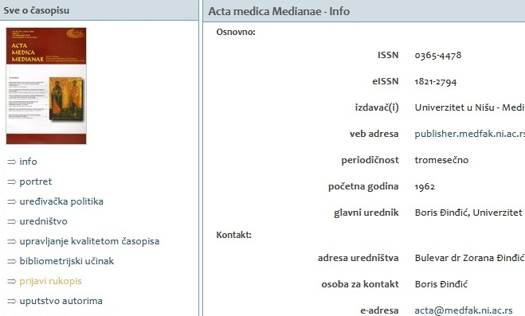

Sistemu možete pristupiti i direktnim klikom na link ASISTENT-a koji se odnosi na časopis Acta medicae Medianae

- Prijavite se na sistem ASISTENT unošenjem svog korisničkog imena i lozinke, koji ste definisali registracijom,
- Otvara Vam se stranica Korisnička strana, na kojoj treba da kliknete na Autor,
- Kliknite na naslov svog priloga (otvara Vam se stranica Pregled rukopisa #...)

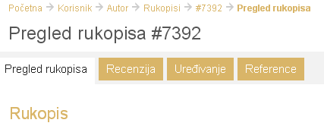

- Kliknite na polje Recenzija odmah ispod naslova stranice koji glasi Pregled rukopisa #..., uočite verziju članka KOJU JE POSLAO RECENZENT (ta verzija se nalazi u pasusu Recenzija Krug 1 ili 2, desno od natpisa Postavi datoteku Recenzent A ili B, to je verzija sa poslednjim datumom slanja), a koja sadrži njegove komentare, I preuzmite tu verziju članka (kliknite na datoteku, a zatim sa Save As snimite kod sebe na računar). Ako su urađene dve recenzije Vašeg članka (sa dva različita recenzenta), onda preuzmite obe verzije, desno od natpisa Postavi datoteku Recenzent A, Recenzent B. Molimo Vas da verziju recenzenta koristite SAMO kao predložak u kojem ćete videti sugestije recenzenta. NEMOJTE DORADU RADITI NA TOJ PREUZETOJ VERZIJI ČLANKA JER JE TU UKLjUČEN Track Changes ili Comment i možete imati poteškoća. Sada izvršite upoređenje i doradite svoju datoteku, tako što ćete SVE DORADE RADITI NA POSLEDNjOJ VERZIJI VAŠEG ČLANKA KOJI SE NALAZI NA VAŠEM RAČUNARU OD RANIJE!
- U međuvremenu možete da se odjavite iz sistema (stavka “Odjava”, četvrta odozgo, u kvadratu u gornjem levom uglu).
- Molimo Vas da, prilikom dorade članka, uvažite sve sugestije recenzenta.
- Molimo Vas da u ovoj fazi proverite da li ste doradili članak i prema uputstvima koja se nalaze na stranici sajta Uputstva za autore, a tiču se forme članka, citiranja, načina ispisa literature i sl.
- Uklanjanje spornih referenci na osnovu pretrage servisa MtT (Mind the Trap – Overivač legitimnosti referenci)

MtT je CEON-ov servis koji upozorava autore, recenzente i urednike na prisustvo nelegitimnih referenci u rukopisu. Obrađuje odeljak Literatura rukopisa članka i vidno označava reference koje postoje na njegovoj „crnoj listi“ radova koji su opozvani/korigovani ili pak objavljeni u lažnim, odnosno predatorskim časopisima. Cilj servisa je da obezbedi punu legitimnost referenci, a time i radova objavljenih u časopisu. Citiranje nelegitimnih radova sve češće se registruje u savremenoj izdavačkoj praksi, što negativno utiče na percepciju i citabilnost radova i ugrožava ugled časopisa.
Odluku o tome da li će obeležene reference odbaciti (i saglasno tome izmeniti tekst rada) ili zadržati, MtT ostavlja autorima rukopisa i uredništvu, odnosno recenzentima. Naime, u nekim slučajevima je opravdano citirati nelegitimne radove, ako je iz samog teksta citirajućeg rada vidljivo da je autor svestan manjkavsti takvih radova („negativni citati“). Takođe, moguće je da rad koji potiče iz predatorskog, dakle nerecenziranog časopisa nije nelegitiman, što mogu da ocene samo autori i recenzenti citirajućeg rada.

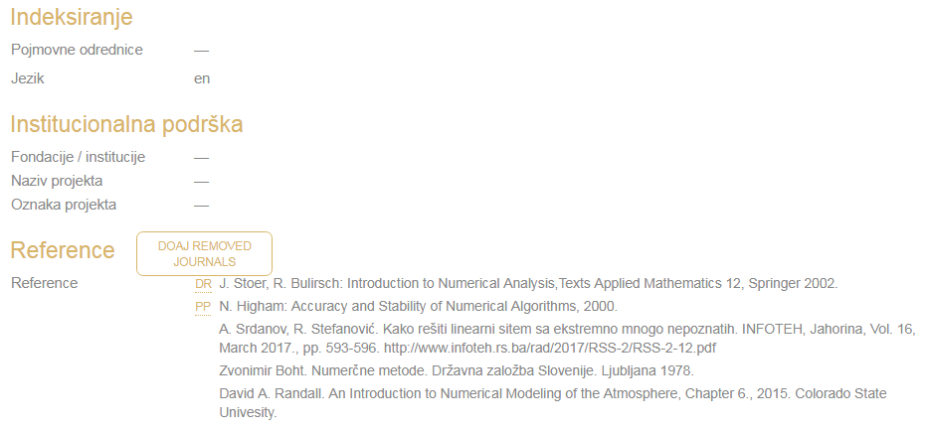
MtT ispisuje dvokarakterske oznake (npr. PP, DR, PJ, RP) ispred reference koju je uneo autor pri prijavi rukopisa. Ova informacija postaje vidljiva u Asistentu neposredno (nekoliko minuta) nakon prijave rada, u odeljku Pregled rukopisa/Reference. Prelaskom mišem preko odnosne oznake u tooltipu se prikazuje iz koje grupe nelegitimnih časopisa ili radova je referenca (Retracred Papers, DOAJ Removed Journals, Predatory Journals, Predatory Publisher Journals). Klikom na link koji je postavljen na oznaci otvara se stranica časopisa ili rada koji je potencijalno nelegitiman. U slučajevima kada je referenca označena zato što potiče iz spornog časopisa, potrebno je da autori, recenzenti ili uredništvo pronađu (search ili browse) citirani rad i tek nakon neposrednog uvida u sam rad odluče kako da razreše problem reference koju je MtT proglasio spornom.

Dakle, ako autor zaključi da je ovako označena referenca nelegitimna, potrebno je da je izbriše iz spiska literature u sistemu i datoteci.

- Kada doradite svoj članak, ponovo uđite u sistem, prijavite se, na stranici Korisnička strana odaberite Autor, kliknite na svoj članak, kliknite na polje Recenzija (odmah ispod naslova stranice koji glasi Pregled rukopisa #...), zatim u pasusu Odluka urednika, u polju Choose File (Browse) zakačite Vašu novu verziju članka sa Vašeg računara (kliknite Open nakon sto nađete svoju verziju članka na svom računaru). NE ZABORAVITE kliknuti polje Postavi, da biste time konačno poslali svoju dorađenu verziju članka uredniku. NA KRAJU, odjavite se iz sistema, preko stavke “Odjava”, četvrta odozgo, u kvadratu u gornjem levom uglu.

Nakon ove dorade, urednik vraća članak recenzentu na novu recenziju. Nakon nove recenzije, ako sve ispravke budu u skladu sa preporukom recenzenta, očekujte sledeću etapu prepiske koja će uslediti nakon odluke urednika Objaviti uz predložene izmene ili Objaviti bez izmena. Nakon toga sledi Vaša završna dorada – ubacivanje ključnih reči dodeljenih na osnovu međunarodnih tezaurusa (u skladu sa preporukama ASISTENT alatke KWASS), afilijacije (Vaših ličnih podataka), oblasti i vrste članka, kao i korekcija ispisa literature, u skladu sa preporukama ASISTENT alatki: CiteMatcher (otkrivanje izostavljenih citata u tekstu rada i u popisu referenci) i RefFormatter (oblikovanje referenci u skladu s odabranim citatnim stilom).

VAŽNO: Ako ste u ovoj fazi rada u Vašoj novoj priloženoj verziji članka menjali metapodatke članka (naslov, sažetak i reference), u odnosu na priložene podatke prilikom Vaše prve predaje rada, npr. po zahtevu recenzenta, potrebno je da te izmene unesete i na stranici Metapodaci rukopisa - Uredi metapodatke* (tu stranicu ste inače popunjavali na samom početku, prilikom podnošenja rada). Podaci na ovoj stranici moraju biti identični sa podacima u priloženoj datoteci Vašeg članka: Naslov, Sažetak i, posebno, Reference. Naime, u narednom koraku sistem će proveravati ispis literature vršeći poređenje iz Metapodataka rukopisa, a ne iz teksta članka (datoteke).

*Uređivanju metapodataka pristupate na sledeći način: posle prijave u sistem, kliknite na Autor, zatim na naslov Vašeg članka, pojavljuje Vam se stranica Pregled rukopisa br…, zatim, u trećem pasusu koji se zove Metapodaci rukopisa, pronađite odmah ispod naslov UREDI METAPODATKE i kliknite na njega.

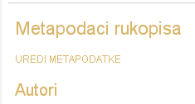

Kada završite sa ažuriranjem metapodataka OBAVEZNO na dnu stranice kliknite na polje Sačuvaj metapodatke, po potrebi potvrdite sa OK, i PONOVO kliknite na polje Sačuvaj metapodatke.
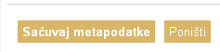

Molimo Vas da imate u vidu da je moguće da će naša prepiska upućena preko sistema ASISTENT, kao i automatske poruke sistema ASISTENT, završavati kao SPAM, npr. u folderu Junk E-mail, pa zato redovno proveravajte i taj folder u svojoj elektronskoj pošti.

Status članka možete pratiti preko sistema ASISTENT.

Molimo Vas da nas obavestite ako odustajete od objavljivanja Vašeg članka, u slučaju da niste u mogućnosti postupiti prema preporukama recenzenta!

MOLIMO VAS ZA STRPLjENjE.

Hvala na saradnji i razumevanju.
Srdačan pozdrav
Redakcija AMM

Pojedini segmenti ovog uputstva preuzeti su od Vojnotehničkog glasnika, uz saglasnost i zvanično odobrenje CEON-a.

